EMENDA IMPOSITIVA INDIVIDUAL Nº 02 AO PROJETO DE LEI N° 119/2022 DE 28 NOVEMBRO DE 2022, QUE ESTIMA A RECEITA E FIXA A DESPESA DO MUNICÍPIO DE BOM RETIRO DO SUL PARA O EXERCÍCIO DE 2023

PROJETO DE LEI Nº 119/2022
EMENDAS IMPOSITIVA Nº 02
AUTOR: Vereador ASTOR JOSÉ ELY

Emenda | Dotação a Suplementar | Dotação a Reduzir | Objeto | Valor
01 | Secretaria Municipal de Obras | 99.999.0099.2.055  Emendas  Individuais | Para:  PAVIMENTAÇÃO  da Rua Pedro Paulino da Rosa | R$ 34.758,33
02 | Secretaria Municipal da Saúde | 99.999.0099.2.055  Emendas  Individuais | Para: APAE | R$ 11.586,11
03 | Secretaria Municipal da Saúde | 99.999.0099.2.055  Emendas  Individuais | Para: Liga de Combate ao Câncer | R$ 11.586,11
04 | Secretaria Municipal da Saúde | 99.999.0099.2.055  Emendas  Individuais | Para: AFAMAB | R$ 11.586,11

Justificativa

As emendas impositivas são uma pequena contribuição que cada vereador pode destinar de forma individual. Assim, as presentes emendas serão destinadas para algumas entidades para que possam trazer melhorias em suas estruturas e serviços prestados a nossos munícipes.

Bom Retiro do Sul, 27 de dezembro de 2022

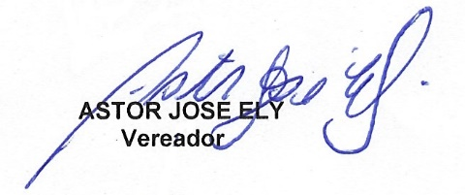

___________________________
Vereador Astor José Ely

